Przeciętne zatrudnienie i wynagrodzenie w sektorze przedsiębiorstw w maju 2023 r.
0,4%
Wzrost r/r przeciętnego zatrudnienia w sektorze przedsiębiorstw
W maju 2023 r. przeciętne zatrudnienie w sektorze przedsiębiorstw w porównaniu z majem 2022 r. było wyższe o 0,4% i wyniosło 6517,7 tys. etatów. W stosunku do poprzedniego miesiąca przeciętne zatrudnienie nieznacznie zmniejszyło się o 0,1%.
Przeciętne miesięczne wynagrodzenie w sektorze przedsiębiorstw w maju 2023 r. w porównaniu z majem 2022 r. było wyższe o 12,2% i wyniosło 7181,67 zł (brutto). Względem kwietnia 2023 r. przeciętne miesięczne wynagrodzenie brutto zmniejszyło się o 3,4%.
12,2%
Wzrost r/r przeciętnego miesięcznego wynagrodzenia brutto w sektorze przedsiębiorstw

Rynek pracy w sektorze przedsiębiorstw
Sektor przedsiębiorstw stanowi część gospodarki narodowej, to znaczy, że dane dotyczą wybranych podmiotów prowadzących działalność gospodarczą
Dane odnoszące się do sektora przedsiębiorstw dotyczą podmiotów, w których prowadzona jest działalność gospodarcza zaklasyfikowana do wybranych rodzajów działalności PKD 2007, o liczbie pracujących 10 i więcej osób. W związku z tym, badanie nie obejmuje, m.in.
administracji publicznej, edukacji, opieki zdrowotnej i pomocy społecznej.

Tablica 1. Przeciętne zatrudnienie i przeciętne miesięczne wynagrodzenia w sektorze przedsiębiorstw
Wyszczególnienie | 05 2023 |  |  | 01-05 2023
Wyszczególnienie | w liczbach  bezwzględnych | 04 2023=  =100 | 05 2022=  =100 | w liczbach bezwzględnych | 01-05 2022= =100
Przeciętne zatrudnienie w tys. etatów | 6517,7 | 99,9 | 100,4 | 6526,2 | 100,8
Przeciętne wynagrodzenia ogółem (brutto) w zł | 7181,67 | 96,6 | 112,2 | 7241,75 | 112,8
w tym bez wypłat  z zysku | 7180,71 | 96,6 | 112,2 | 7241,38 | 112,8

W maju 2023 r. przeciętne zatrudnienie w sektorze przedsiębiorstw względem kwietnia 2023 r. zmniejszyło się o 0,1%, podczas gdy w kwietniu 2023 r. względem marca 2023 r. odnotowano wzrost o 0,1%. Niewielkie zmniejszenie przeciętnego zatrudnienia w maju 2023 r. było wynikiem, m.in. zwolnień pracowników w jednostkach oraz końcem umów terminowych i nieprzedłużaniem ich z pracownikami.
Porównując maj 2023 r. do maja 2022 r., przeciętne zatrudnienie w sektorze przedsiębiorstw zwiększyło się o 0,4%. W maju 2022 r. odnotowany w skali roku wzrost był wyższy i wynosił 2,4%.

Wykres 1. Przeciętne zatrudnienie w sektorze przedsiębiorstw
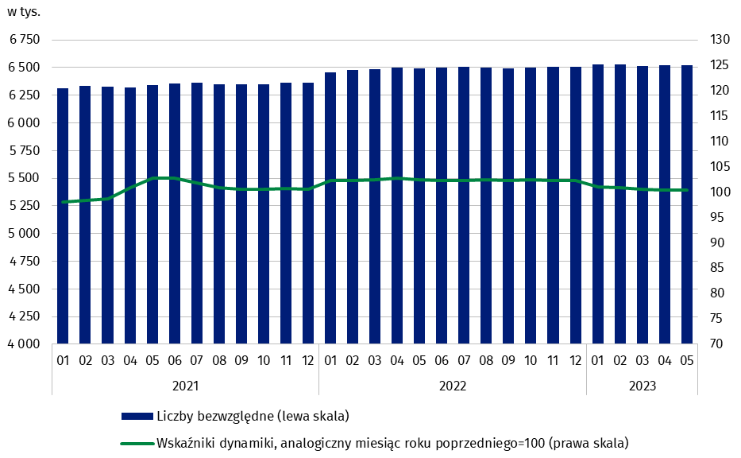
W maju 2023 r. przeciętne miesięczne wynagrodzenie brutto w sektorze przedsiębiorstw zmniejszyło się w stosunku do kwietnia 2023 r. o 3,4%. Rok wcześniej, w maju 2022 r. względem kwietnia 2022 r., odnotowano taki sam spadek dynamiki płac, tj. o 3,4%.
Przeciętne miesięczne wynagrodzenia brutto w sektorze przedsiębiorstw obejmują wynagrodzenie zasadnicze oraz dodatkowe składowe wynagrodzeń, m.in. premie, nagrody, wynagrodzenie za płacę w godzinach nadliczbowych oraz odprawy emerytalne

Spadek przeciętnych miesięcznych wynagrodzeń w maju 2023 r. względem kwietnia 2023 r. spowodowany był mniejszą skalą dodatkowych wypłat, które miały miejsce w poprzednim miesiącu, m.in. premii kwartalnych i rocznych, nagród jubileuszowych, a także wypłat odpraw emerytalnych (które obok wynagrodzeń zasadniczych także zaliczane są do składników wynagrodzeń). Spadek płac odnotowano prawie we wszystkich sekcjach, z czego największy w sekcji „Rolnictwo, leśnictwo, łowiectwo i rybactwo” (o 23,4%), gdzie wynagrodzenia zmniejszyły się do 8317,73 zł (miesiąc wcześniej wynosiły 10854,40 zł) oraz „Górnictwo i wydobywanie” (o 23,1%) i spadkiem płacy do 10201,34 zł (miesiąc wcześniej wynosiła 13271,41 zł) .
W skali roku (maj 2023 r. do maja 2022 r.) przeciętne miesięczne wynagrodzenie brutto wzrosło o 12,2%. Przed rokiem (maj 2022 r. do maja 2021 r.) odnotowano dynamikę wzrostu przeciętnej płacy na poziomie 13,5%.

Wykres 2. Przeciętne miesięczne wynagrodzenia brutto w sektorze przedsiębiorstw
Narastająco w okresie pięciu miesięcy 2023 r. przeciętne miesięczne wynagrodzenia brutto w sektorze przedsiębiorstw w stosunku do analogicznego okresu 2022 r. wzrosły we wszystkich sekcjach PKD 2007 od 7,1% w sekcji „Budownictwo” do 22,3% w sekcji „Górnictwo i wydobywanie”, co dało ogółem wzrost w sektorze przedsiębiorstw o 12,8%. Najwyższą przeciętną płacę brutto w sektorze przedsiębiorstw w okresie narastającym odnotowano w sekcji „Informacja i komunikacja” w wysokości 12581,34 zł (wzrost o 12,6% względem analogicznego okresu roku poprzedniego), zaś najniższą w sekcji „Zakwaterowanie i gastronomia” na poziomie 5231,61 zł (pomimo wzrostu w odniesieniu do sytuacji sprzed roku o 13,5%).
W styczniu 2023 r. ustawowe minimalne wynagrodzenie za pracę wzrosło do 3490 zł, tj. o 15,9% względem 2022 r., kiedy to wynosiło 3010 zł (w 2022 r. wzrost o 7,5% względem 2021 r.), co miało też wpływ na zmiany przeciętnych miesięcznych wynagrodzeń brutto w sektorze przedsiębiorstw

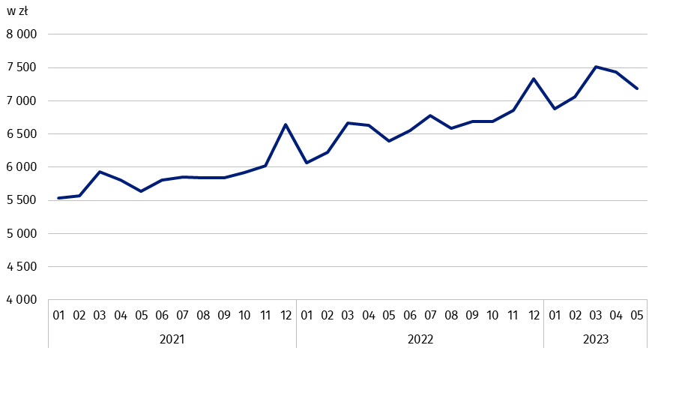

Wyjaśnienia metodologiczne
Sektor przedsiębiorstw dotyczy podmiotów, o liczbie pracujących 10 i więcej osób, prowadzących działalność gospodarczą w zakresie: leśnictwa i pozyskiwania drewna; rybołówstwa w wodach morskich; górnictwa i wydobywania; przetwórstwa przemysłowego; wytwarzania i zaopatrywania w energię elektryczną, gaz, parę wodną, gorącą wodę i powietrze do układów klimatyzacyjnych; dostawy wody; gospodarowania ściekami i odpadami oraz działalności związanej z rekultywacją; budownictwa; handle hurtowego i detalicznego; naprawy pojazdów samochodowych, włączając motocykle; transport i gospodarki magazynowej; działalności związanej z zakwaterowaniem i usługami gastronomicznymi; informacji i komunikacji; działalności związanej z obsługą rynku nieruchomości; działalności firm centralnych (head offices); doradztwa związanego z zarządzaniem; działalności w zakresie architektury i inżynierii; badań i analiz technicznych; reklamy, badania rynku i opinii publicznej; pozostałej działalności profesjonalnej, naukowej i technicznej; działalności w zakresie usług administrowania i działalności wspierającej; działalności związanej z kulturą, rozrywką i rekreacją; naprawy i konserwacji komputerów i artykułów użytku osobistego i domowego; pozostałej indywidualnej działalności usługowej.
Źródłem danych jest „Meldunek o działalności gospodarczej” (DG-1). W ramach tego sprawozdania, podmioty o liczbie pracujących 50 lub więcej osób badane są metodą pełną, a podmioty o liczbie pracujących od 10 do 49 osób – metodą reprezentacyjną.
Dane z rynku pracy na formularzu badania DG-1 nie obejmują osób zatrudnionych na podstawie umowy zlecenia i umowy o dzieło – szczegółowy zakres włączeń z opisem metod obliczania zmiennych z rynku pracy znajduje się m.in. w objaśnieniach do formularza DG-1.
Ze względu na krótki termin w jakim jednostki dostarczają dane w ramach badania na formularzu DG-1, prezentowane wyniki mają charakter wstępny. W przypadku braku pełnej ewidencji na dzień sporządzania sprawozdania dopuszcza się wykazywanie danych szacunkowych, zaś w sytuacji konieczności skorygowania danych wykazywanych w poprzednich okresach, zmiany uwzględnia się wyłącznie w danych narastających.

Opracowanie merytoryczne:  Departament Rynku Pracy  Dyrektor Agnieszka Zgierska  Tel: 22 608 30 15 | Rozpowszechnianie:  Rzecznik Prasowy Prezesa GUS  Karolina Banaszek  Tel: 695 255 011
Wydział Współpracy z Mediami  Tel: 22 608 38 04  e-mail: obslugaprasowa@stat.gov.pl |   stat.gov.pl

@GUS_STAT

@GlownyUrzadStatystyczny

gus_stat

glownyurzadstatystycznygus

glownyurzadstatystyczny
Powiązane opracowania
Obszar tematyczny: Pracujący. Zatrudnieni. Wynagrodzenia. Koszty pracy
Zatrudnienie i wynagrodzenia w gospodarce narodowej w 2022 roku
Struktura wynagrodzeń według zawodów w październiku 2020 roku
Zeszyt metodologiczny Pracujący w gospodarce narodowej
Zeszyt metodologiczny Wynagrodzenia w gospodarce narodowej
Temat dostępny w bazach danych
Baza BDL – temat rynek pracy
Baza BDM – temat rynek pracy
Ważniejsze pojęcia dostępne w słowniku
Sektor przedsiębiorstw w statystyce rynku pracy i wynagrodzeń
Przeciętne zatrudnienie
Wynagrodzenia do obliczania przeciętnego miesięcznego wynagrodzenia

Przeciętne zatrudnienie po przeliczeniu wymiarów etatów osób niepełnozatrudnionych na pełne etaty.
Opis działalności zaliczanych do sektora przedsiębiorstw zamieszczono na str. 4.
Załącznik do objaśnień sprawozdawczości z zatrudnienia i wynagrodzeń: http://form.stat.gov.pl/formularze/2023/objasnienia/zalacznik_do_objasnien.pdf.
W ramach sekcji "Rolnictwo, leśnictwo, łowiectwo i rybactwo" badaniem objęta jest tylko działalność „Leśnictwo i pozyskiwanie drewna” (dział 02) oraz „Rybołówstwo w wodach morskich” (klasa 03.11).
Zeszyt Metodologiczny Meldunek o działalności gospodarczej przedsiębiorstw: https://stat.gov.pl/obszary-tematyczne/podmioty-gospodarcze-wyniki-finansowe/przedsiebiorstwa-niefinansowe/zeszyt-metodologiczny-miesieczny-meldunek-o-dzialalnosci-gospodarczej-przedsiebiorstw,31,1.html.
Formularz badania DG-1 wraz z objaśnieniami: http://form.stat.gov.pl/formularze/2023/passive/DG-1.pdf.

